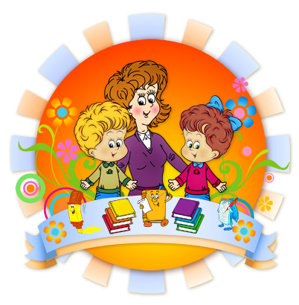

Читайте в этом номере:
Формирование у дошкольников с ОНР грамматического строя речи
- Игры и упражнения
- Рассказы детей
СОБЫТИЯ МЕСЯЦА:
- Конкурс «Домик для пернатых друзей» (из бросового материала)
- Конкурс «Новогодний подарок» (поздравительная открытка, панно, новогодний букет, цветы)
Готовимся к
Новогоднему утреннику, который состоится 26 декабря в 10-00 часов.

ДОМАШНИЙ ЛОГОПЕД
МДОУ №138, подготовительная группа декабрь, 2013 года

Мысль номера : Говорим красиво !
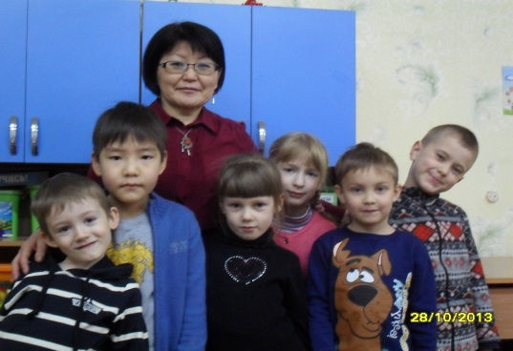 СЛОВО ЛОГОПЕДА
Грамматика, по словам К.Д.Ушинского – это логика языка. Она помогает облекать мысли в материальную оболочку, делает речь организованной и понятной для окружающих.
Грамматический строй – это зеркало интеллектуального развития ребенка. Сформированный грамматический строй речи – непременное условие успешного и своевременного развития монологической речи – одного из ведущих видов речевой деятельности. Любой тип монолога (повествование, описание и т.п.) требует владения приемами логической связи всех видов простых и сложных предложений.
Ребенок, у которого развит грамматический строй речи, эмоционально здоров: он не скован в общении со сверстниками, нестеснителен, небоязлив в речевых высказываниях, в выражении своих собственных мыслей, чувств, настроений; он безболезненно входит в школьный коллектив, чувствует себя полноценным и равноправным участником . Занятия по формированию грамматически правильной речи носят характер дидактических игр и упражнений с наглядным материалом и без него. Активными приемами обучения являются образец, объяснение, повторение, сравнение, а также исправление и подсказывание.
КАРТОТЕКА ИГР И УПРАЖНЕНИЙ

Игра с мячом «Один и много» Вы называете один предмет и бросаете ребенку мяч, а ребенок называет много предметов и возвращает вам мяч:Стакан – стаканы, кольцо-кольца, ведро – ведра, окно-окна, лицо-лица, яйцо-яйца, полотенце-полотенца, дом-дома, дерево-деревья, дом-дома, платье-платья, ухо-уши.
Продолжаем обучать образованию уменьшительных существительных, учим правильно называть маленькие предметы.
Игра с мячом «Большой - маленький»
Стол – столик, рот-ротик, кружка-кружечка, диван – диванчик, шкаф-шкафчик, носок-носочек, полка-полочка, дым-дымок, локоть-локоток.
Учить считать и согласовывать числительные с существительными (по лексическим темам)
Один дом, два дома, три дома,…пять домов, …десять домов.
Игра «Два и пять». Две вилки – пять вилок, два яблока-пять яблок т.д.
Обучаем порядковому счету, в образовании порядковых числительных, учим отвечать на вопрос «Который по счету?» (Используем слова по лексическим темам): Первая машина, вторая машина, третья…, десятая машина.
Первый.., первое..
Предложите ребенку найти в предложении «маленькие» слова (предлоги).
Чашка стоит на столе. Цветок стоит в голубой вазе. Стул стоит у стены. Мяч за-
катился под стол. Лампа висит над крыльцом. Котенок спрятался за креслом. Книга упала со стола.
Предложите вставить «маленькое слово» в предложение: Дедушка сидит .. кресле. Листья облетают .. дерева. Розы растут ..высоким забором. Солнце поднялось ..морем. Щенок залез..кровать. Дерево растет .. забора.
Игра «Есть – нет». Бросаете мяч ребенку, говорите, что у вас есть, ребенок говорит, чего у него нет, возвращает вам мяч.
У меня есть два (пять) мяча – А у меня нет двух мячей. (У меня есть два кубика. У меня есть два шара)
У меня есть две (пять) куклы- У меня нет двух кукол (У меня есть две книги. У меня есть две машины, рубашки)
Учим образовывать увеличительные существительные.
Игра «Великан». У великана не голова, а головища, не лапы, а лапища, не когти, а когтища, не зубы, а зубища, не хвост , а хвостище, не глаза , а глазища и т.д.
Учим образовывать существительные со значением еденичности. Можно провести в форме игры с мячом: снег – снежинка, чай-чаинка, горох- горошинка, пух-пушинка, песок – песчинка.
Обогащаем речь именами прилагательными: подбери к каждому слову по два слова признака, чтобы одно обозначало цвет, а другое – материал: дом красный кирпичный. Ведро зеленое плстмассовое .Колготки желтые шерстяные т.д.

Рассказывание по опорным картинкам на тему «ЗИМА»
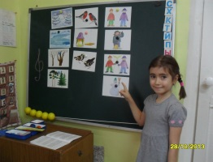
Тузова Аня: Зима укрыла белоснежным ковром все вокруг.Река покрыта толстым синим ледом.Деревья стынут от холода. Ели и сосны распустили свои иголки. Снегири похожи на румяные яблоки.Дети повешали кормушки птичьи.Синички, голуби, воробьи прилетают на обед.Мальчики и девочки одеваются тепло.Шапки, шарф, куртки,штаны они одевают зимой.Дворник убирает с дорожек снег. Мальчики играют в хоккей,пускают шайбу и белый стоит возле дома охраняет снеговик.
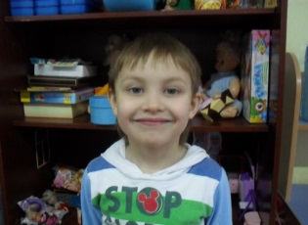
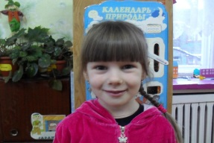
Тульчина Тася:Наступила зима снежная,красивая и деревья покрыла снегом.Река покрыта льдом и деревья стынут и только ель и сосна зеленые. Прилетели красногрудые снегири. На деревья дети повесили птичьи столовые-кормушки. Прилетели воробьи, синички, голуби. Дети одеваются тепло. Дворники скребают снег. Дети играют в хоккей.
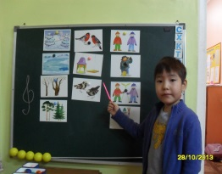
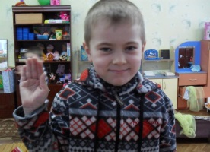
Косых Максим: Зима укрыла все белоснежным снегом.Река подо льдом замерзла. Деревья стынут, только вечнозеленые ели и сосны распустили свои иголки. Прилетели красногрудые снегири. Дети повесили на деревья кормушки, птичьи столовые и птички всегда найдут свой обед. Одеты дети тепло,шапки, варежки, сапоги. Дворники счищают снег.Мальчики веселые, озорные,смешные играют в хоккей. Посреди двора сидит снежный снеговик, ждет детишек, пока выйдут.
Ничухрин Тимофей: Зима укрыла своим белым ковром всю землю. Река покрыта белым толстым льдом. Голые деревья ждут снега. Прилетели зимующие птицы. Дети повесили птичьи столовые-кормушки. Снегири и воробьи нашли там обед.Зимой люди одеваются тепло:шубы, шапки-ушанки. Дворники подметают снег. Дети играют в снежные игры. Во дворе ждет снеговик детей. Башеев Вадим: Зима деревья белые покрыла белоснежным ковром. Река покрыта толстым льдом.Деревья стынут от холода. Вечнозеленые деревья сосны и елки распушили свои иголки.Зимой прилетают снегири, синички. Птицы найдут себе обед в кормушке. Дети одеваются толстую меховую одежду. Дворники очищают дорожки. Дети играют в коккей. В парке стоит белый крепкий снеговик.
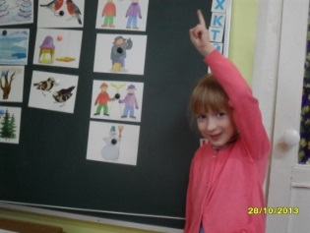
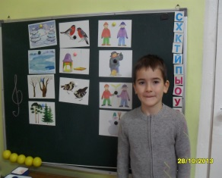
Сокорев Ваня:Зима укрыла белоснежным ковром. Реки превратились в каток. Голые деревья стынут. Снегири ,у них красные грудки. Они похожи на румяные яблоки. Дети надевают шапки, варежки и весиют кормушки- столовые. Для снегирей и синичек. Мальчишки идут брать коньки. Дворники очищают дорожки. Мальчишки веселые играют в хоккей, забивают шайбу. Снеговик стоит возле дома, охраняет машины.
Иващенко Аня: Зима все дорожки укрыла белоснежным ковром. Речка превратилась в каток. Голые деревья стынут. Сосны и елки всегда ярко-зеленые. У снегирей грудки как румяное яблоко. Дети повесили кормушки для снегирей, синичек, для воробьев. Дети одевают ушанки, куртки, рукавицы. Дворники очищают дорожки. Мальчики катаются на коньках, играют в хоккей. Смешной, веселый снеговик охраняет машину.
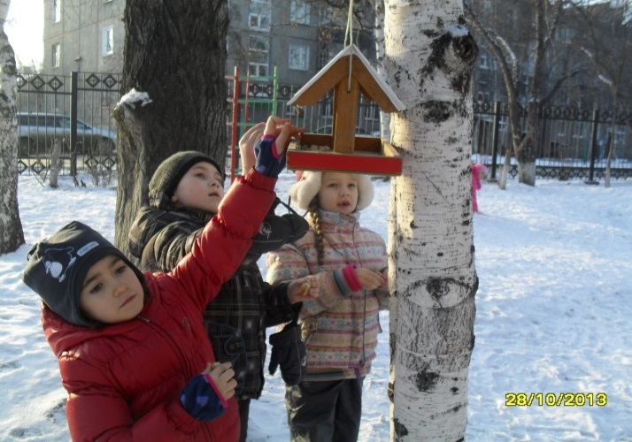

Птичья столовая
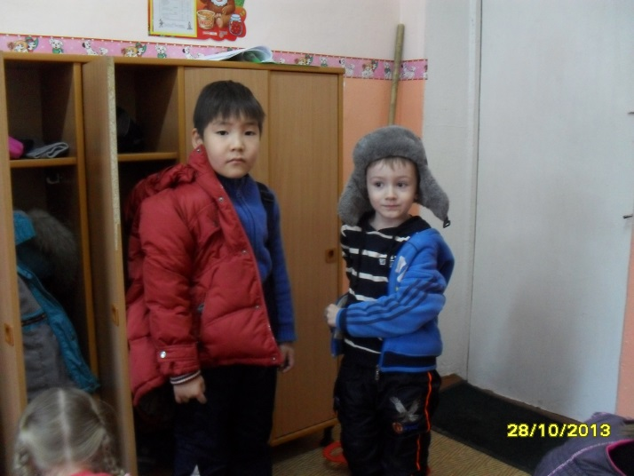
Одеваемся на прогулку

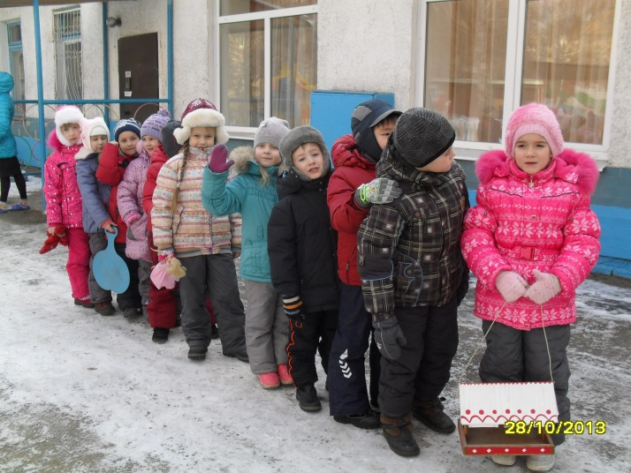
Пойдем вешать кормушку

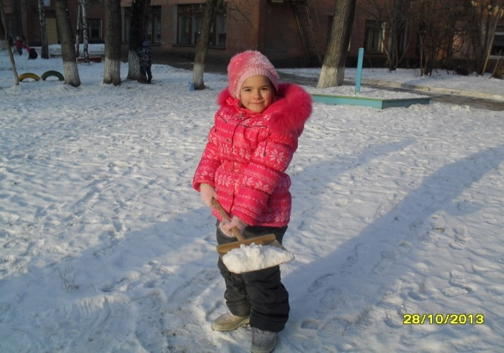
Буду трудиться…

